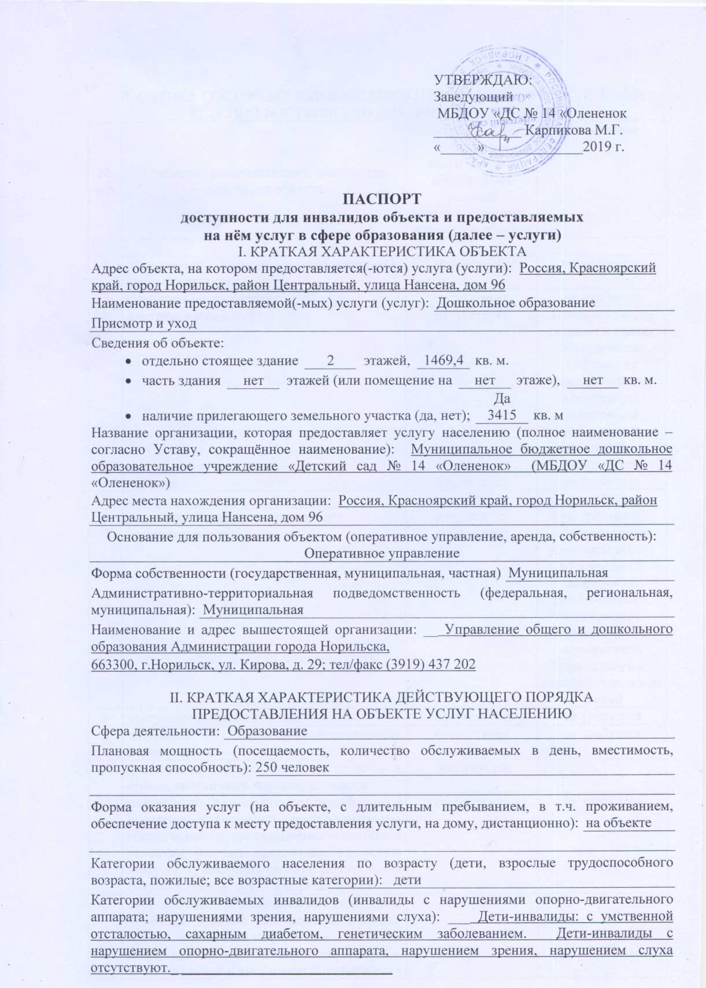

III. ОЦЕНКА СОСТОЯНИЯ И ИМЕЮЩИХСЯ НЕДОСТАТКОВ В ОБЕСПЕЧЕНИИ УСЛОВИЙ ДОСТУПНОСТИ ДЛЯ ИНВАЛИДОВ ОБЪЕКТА
№  п/п | Основные показатели доступности для инвалидов объекта | Оценка состояния и имеющихся недостатков в обеспечении условий доступности для инвалидов объекта | Примечание
1 | 2 | 3
1 | выделенные стоянки автотранспортных средств для инвалидов | отсутствует | не требуется
2 | сменные кресла-коляски | отсутствует | не требуется
3 | адаптированные лифты | отсутствует | Планировочным решением здания оборудование лифтами не предусмотрено. Отсутствует техническая возможность размещения в здании лифтов
4 | поручни | отсутствует | не требуется
5 | пандусы | отсутствует | не требуется
6 | подъёмные платформы (аппарели) | отсутствует | не требуется
7 | раздвижные двери | отсутствует | Планировочным решением здания оборудование лифтами не предусмотрено. Отсутствует техническая возможность размещения в здании раздвижных дверей
8 | доступные входные группы | отсутствует | не требуется
9 | доступные санитарно-гигиенические помещения | отсутствует | не требуется
10 | достаточная ширина дверных проёмов в стенах, лестничных маршей, площадок | достаточная
11 | надлежащее размещение оборудования и носителей информации, необходимых для обеспечения беспрепятственного доступа к объектам (местам предоставления услуг) инвалидов, имеющих стойкие расстройства функции зрения, слуха и передвижения | отсутствует | не требуется
12 | дублирование необходимой для инвалидов, имеющих стойкие расстройства функции зрения, зрительной информации – звуковой информацией, а также надписей, знаков и иной текстовой и графической информации – знаками, выполненными рельефно-точечным шрифтом Брайля и на контрастном фоне | имеется
13 | дублирование необходимой для инвалидов по слуху звуковой информации зрительной информацией | имеется
14 | иные | имеется | наличие кнопки вызова персонала учреждения

IV. ОЦЕНКА СОСТОЯНИЯ И ИМЕЮЩИХСЯ НЕДОСТАТКОВ В ОБЕСПЕЧЕНИИ УСЛОВИЙ ДОСТУПНОСТИ ДЛЯ ИНВАЛИДОВ ПРЕДОСТАВЛЯЕМЫХ УСЛУГ
№  п/п | Основные показатели доступности для инвалидов  предоставляемой услуги | Оценка состояния и имеющихся недостатков в обеспечении условий доступности для инвалидов предоставляемой услуги | Примечание
1 | 2 | 3
1 | наличие при входе в объект вывески с названием организации, графиком работы организации, планом здания, выполненных рельефно-точечным шрифтом Брайля и на контрастном фоне | отсутствует | не требуется
2 | обеспечение инвалидам помощи, необходимой для получения в доступной для них форме информации о правилах предоставления услуги, в том числе об оформлении необходимых для получения услуги документов, о совершении ими других необходимых для получения услуги действий | имеется
3 | проведение инструктирования или обучения сотрудников, предоставляющих услуги населению, для работы с инвалидами, по вопросам, связанным с обеспечением доступности для них объектов и услуг | проведение инструктирования
4 | наличие работников организаций, на которых административно-распорядительным актом возложено оказание инвалидам помощи при предоставлении им услуг | отсутствует | не требуется
5 | предоставление услуги с сопровождением инвалида по территории объекта работником организации | отсутствует | не требуется
6 | предоставление инвалидам по слуху при необходимости услуги с использованием русского жестового языка, включая обеспечение допуска на объект сурдопереводчика, тифлопереводчика | отсутствует | не требуется
7 | соответствие транспортных средств, используемых для предоставления услуг населению, требованиям их доступности для инвалидов | отсутствует | не требуется
8 | обеспечение допуска на объект, в котором предоставляются услуги, собаки-проводника при наличии документа, подтверждающего её специальное обучение, выданного по форме и в порядке, утверждённом приказом Министерства труда и социальной защиты Российской Федерации | отсутствует | не требуется
9 | наличие в одном из помещений, предназначенных для проведения массовых мероприятий, индукционных петель и звукоусиливающей аппаратуры | отсутствует | не требуется
10 | адаптация официального сайта органа и организации, предоставляющих услуги в сфере образования, для лиц с нарушением зрения (слабовидящих) | имеется | на сайте учреждения имеется версия для слабовидящих
11 | обеспечение предоставления услуг тьютора | отсутствует | не требуется
12 | иные

V. ПРЕДЛАГАЕМЫЕ УПРАВЛЕНЧЕСКИЕ РЕШЕНИЯ ПО СРОКАМ
И ОБЪЁМАМ РАБОТ, НЕОБХОДИМЫМ ДЛЯ ПРИВЕДЕНИЯ ОБЪЕКТА
И ПОРЯДКА ПРЕДОСТАВЛЕНИЯ НА НЕМ УСЛУГ В СООТВЕТСТВИЕ
С ТРЕБОВАНИЯМИ ЗАКОНОДАТЕЛЬСТВА РОССИЙСКОЙ ФЕДЕРАЦИИ
ОБ ОБЕСПЕЧЕНИИ УСЛОВИЙ ИХ ДОСТУПНОСТИ ДЛЯ ИНВАЛИДОВ
№  п/п | Предлагаемые управленческие решения по объёмам работ, необходимым для приведения объекта в соответствие с требованиями законодательства Российской Федерации об обеспечении условий их доступности для инвалидов * | Сроки | Примечание
1 | установка кнопки дистанционного вызова персонала | В период  2019-2020 г.
2 | проведение инструктирования сотрудников, предоставляющих услуги, для работы с инвалидами, по вопросам, связанным с обеспечением доступности для них объектов | В период  2020-2021 г.
3 | размещать на сайте ОУ информацию о работе ДОУ с инвалидами по вопросам, связанным с обеспечением доступности для инвалидов объекта и услуг в соответствии с законодательством РФ и законодательством субъекта РФ | В период  2019-2030 г.

№  п/п | Предлагаемые управленческие решения по объёмам работ, необходимым для приведения порядка предоставления услуг в соответствие с требованиями законодательства Российской Федерации об обеспечении условий их доступности для инвалидов * | Сроки | Примечание
1 | установить тактильные средства, визуальные средства для обеспечения доступности для инвалидов объекта и услуг в соответствии с законодательством РФ и законодательством субъекта РФ. | В период  2019-2020 г.
2 | оборудование самоклеящимися противоскользящими полосами дверных проемов | В период  2019-2020 г.
3 | проведение инструктирования сотрудников, предоставляющих услуги, для работы с инвалидами, по вопросам, связанным с обеспечением доступности для них услуг | В период  2020-2021 г.

* С учётом выводов оценки состояния и имеющихся недостатков в обеспечении условий доступности для инвалидов объекта и порядка предоставления услуги, приведённых в разделе III и IV паспорта.

